Braas Achat 14 GS(Hanseat) Naturrot Knick-Ortgangziegel rechts
BMI Deutschland BRAAS

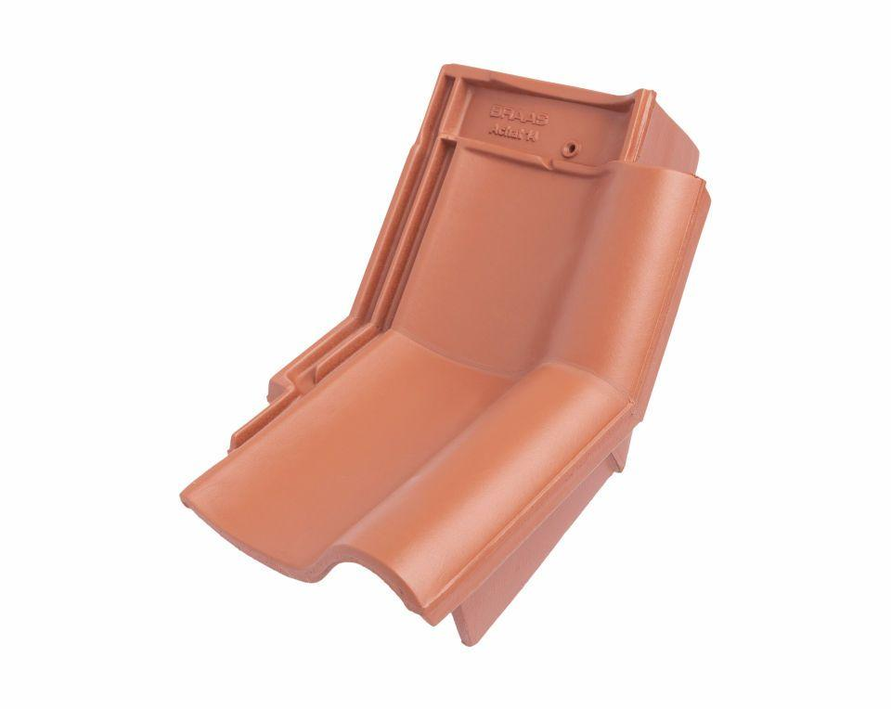Eigenschaften
GTIN:
4019503055208
HAN:
07210576
Art Formziegel
Knick-Ortgangziegel
Farbton
rot
Format
Ganzer Ziegel
Oberfläche
engobiert
Breite (mm)
260,00
Länge (mm)
442,00
Ausrichtung
rechts
Farbtonbezeichnung Hersteller
Naturrot

